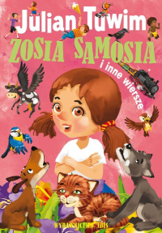

,,Zosia samosia”
Jest taka jedna Zosia,
Nazwano ją Zosia Samosia,
Bo wszystko
„Sama! sama! sama!”
Ważna mi dama!
Wszystko sama lepiej wie,
Wszystko sama robić chce,
Dla niej szkoła, książka, mama
Nic nie znaczą – wszystko sama!
Zjadła wszystkie rozumy,
Więc co jej po rozumie?
Uczyć się nie chce – bo po co,
Gdy sama wszystko umie?
A jak zapytać Zosi:
– Ile jest dwa i dwa?
– Osiem!
– A kto był Kopernik?
– Król!
– A co nam Śląsk daje?
– Sól!
– A gdzie leży Kraków?
– Nad Wartą!
– A uczyć się warto?
– Nie warto!
Bo ja sama wszystko wiem
I śniadanie sama zjem,
I samochód sama zrobię,
I z wszystkim poradzę sobie!
Kto by się tam uczył, pytał,
Dowiadywał się i czytał,
Kto by sobie głowę łamał,
Kiedy mogę sama, sama!
– Toś ty taka mądra dama?
A kto głupi jest?
– Ja sama!
Julian Tuwim

